**Fraunhofer: Einheitsformat für kompakte  
3D-Daten im Internet**

**Bilder und Dokumente sind in Dateien umwandelbar, die auf jedem Rechner zu öffnen sind. Bei 3D-Inhalten gab es kein solches Format. Zusammen mit seinen Partnern präsentiert es nun das Fraunhofer IGD.**

(Darmstadt/Rostock/Graz) Wenn wir ein am Computer bearbeitetes Foto weitergeben möchten, speichern wir es für gewöhnlich als jpg-Datei. Wollen wir sichergehen, dass unser mit Bildern angereicherter Brief von jedem genauso gelesen wird, wie wir ihn auf dem Bildschirm hatten, dann greifen wir gerne zu einem PDF. Beide Beispiele sind sogenannte „Auslieferungsformate“, das heiß Dateitypen, die quasi von jedem Rechner weltweit genutzt werden können. Die notwendigen Grundlagen hierzu sind fast immer installiert. „Bei 3D-Modellen auf Webseiten gab es so eine einheitliche Möglichkeit noch nicht“, erklärt Dr. Johannes Behr, Abteilungsleiter „Visual Computing System Technologies“ am Fraunhofer IGD. „Gemeinsam mit unseren Partnern ist nun ein entscheidender Schritt gelungen.“ Zusammen mit der Khronos-Gruppe stehen die Fraunhofer-Forscher Behr und sein Mitarbeiter, Max Limper, für die Version 1.0 von glTF.

3D-Modelle sind in der Produktpräsentation im Internet eine interessante Möglichkeit, um Objekte von allen Seiten zu betrachten und ganzheitlich wahrnehmen zu können. „Ein Bild von einem Auto ist gut, ein von allen Seiten zu betrachtendes 3D-Modell ist besser“, sagt Behr. „glTF ist ein kompaktes Auslieferungsformat für 3D-Inhalte im Web. Es ermöglicht diese einfach zu übertragen und auf verschiedenen Plattformen effizient anzuzeigen.“ 3D-Inhalte werden mit glTF so umgewandelt, dass sie für die Programme zur Webseitengestaltung schnell und einfach nutzbar sind.

„glTF ermöglicht es, die gleichen 3D-Inhalte problemlos in verschiedenen Rendering-Frameworks im Web anzuzeigen“, erklärt Behr. „Autoren können sich somit in Zukunft einfacher zwischen verschiedenen Frameworks wie X3DOM und instant3DHUB entscheiden, ohne ihre Daten dafür anpassen zu müssen.“ Da glTF zur effizienten, schnellen Auslieferung optimiert ist, sind 3D-Inhalte im Web zudem in Zukunft in kürzerer Zeit vom Rechner darzustellen.

glTF wurde am 19. Oktober im Rahmen der Konferenz „HTML5 DevConf“ in San Francisco erstmals der Öffentlichkeit präsentiert.

**Weiterführende Informationen:**

x3dom: <http://www.x3dom.org>

instant3dhub: <http://instant3dhub.org>

GitHub: <https://github.com/KhronosGroup/glTF/blob/master/specification/README.md>

3D for the Modern Web: Declarative 3D and glTF: <http://mason.gmu.edu/~bcoughl2/cs752/>

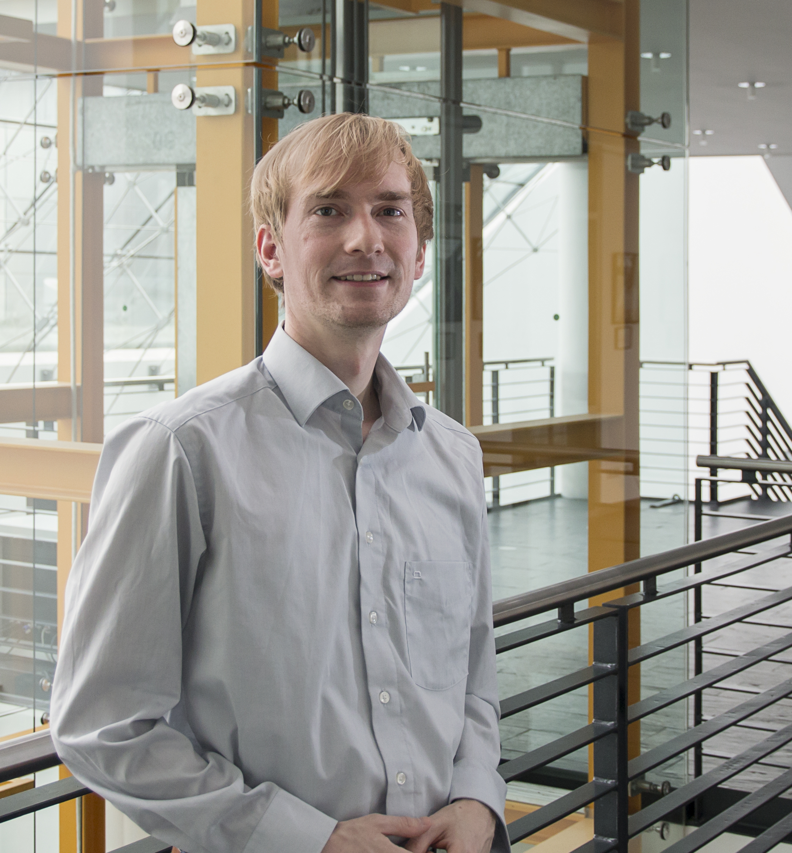

Bild: Dr. Johannes Behr (1. Bild) und Max Limper (2. Bild), die an der Entwicklung von glTF beteiligten Fraunhofer-Forscher.

(Nutzungsrechte: Fraunhofer IGD)

**Institutsprofil**

Das Fraunhofer IGD ist die weltweit führende Einrichtung für angewandte Forschung im Visual Computing. Visual Computing ist bild- und modellbasierte Informatik und umfasst unter anderem Graphische Datenverarbeitung, Computer Vision sowie Virtuelle und Erweiterte Realität.

Vereinfacht ausgedrückt, machen die Fraunhofer-Forscher in Darmstadt, Rostock, Graz und Singapur aus Informationen Bilder und holen aus Bildern Informationen. In Zusammenarbeit mit seinen Partnern entstehen technische Lösungen und marktrelevante Produkte.

Prototypen und Komplettlösungen werden nach kundenspezifischen Anforderungen entwickelt. Das Fraunhofer IGD stellt dabei den Menschen als Benutzer in den Mittelpunkt und hilft ihm mit technischen Lösungen, das Arbeiten mit dem Computer zu erleichtern und effizienter zu gestalten.

Durch seine zahlreichen Innovationen hebt das Fraunhofer IGD die Interaktion zwischen Mensch und Maschine auf eine neue Ebene. Der Mensch kann so mithilfe des Computers und der Entwicklungen des Visual Computing ergebnisorientierter und effektiver arbeiten. Das Fraunhofer IGD beschäftigt über 200 Mitarbeiter. Der Etat beträgt rund 19 Millionen Euro.

Dieses Feld, sowie die Tabelle auf der letzten Seite nicht löschen!